Załącznik nr 4 do zapytania ofertowego PI-VI.271.2.20.2021 z dnia 18.11.2021 r.

Mapa obrazująca obszar objęty zapytaniem ofertowym
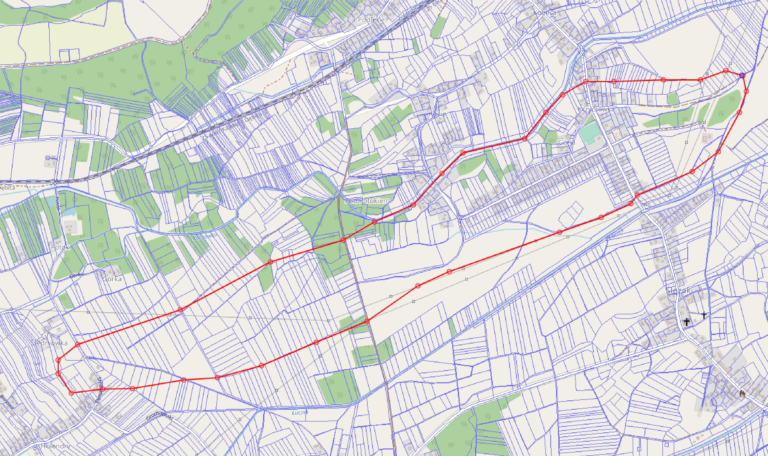
Planowane miejsce posadowienia pompowni lub tłoczni ścieków
granice obszaru objętego II częścią zamówienia

Miejsce włączenia projektowanego kolektora przerzutowego do wybudowanej sieci kanalizacji sanitarnej w msc. Wola Baranowska, działka nr ewid. 3303 na wysokosci działki zabudowanej nr ewid. 3304/2

Lokalizacja studni z miejscem włączenia

Lokalizacja istniejącej oczyszczalni ścieków na terenie działki nr ewid. 1573/2
w miejscowości Dąbrowica

